Lecto-Escritura Intermedia (410003)

**Reporte de Actividades - Fase 3**

* **Nombre y apellidos: Ana María Tibaduiza Vega**
* **Grupo #: 11**

**Estudio de Tonalidad:** Recuerde realizar en el mismo video y en una sola toma, los (6) seis pasos requeridos: arpegio de la tónica, escala ascendente y descendente, intervalos con nota pedal, grados de atracción, giros melódicos y resolución del tritono.

A continuación, relacione los enlaces de los videos realizados:

**Tonalidades solicitadas: Ab y Abm**

* Enlace de video modo mayor: <https://youtu.be/QIeLgPEs1EM>
* Enlace de video modo menor: <https://youtu.be/JTFF5F-i-yI>

**Componente Rítmico (CR):** Teniendo en cuenta el rango de los ejercicios definidos por el tutor para la semana **7, 8 y 9**, relacione:

* Enlace de video a un plano: <https://youtu.be/FE3AQ1KoAbE>
* Enlace de video a dos planos: <https://youtu.be/vcl4Ud8Wn1U>

**Componente Melódico (CM):** Teniendo en cuenta el rango de los ejercicios definidos por el tutor para la semana **7, 8 y 9**, relacione:

* (1) Enlace de video melodía en clave de G: <https://youtu.be/dsBmjFGWwZE>
* (1) Enlace de video melodía en clave de F: <https://youtu.be/87EbtzJ9NQs>
* (1) Enlace de video melodía en clave de C: <https://youtu.be/6Vo47evcvPU>

**Componente Armónico (CA):**

Teniendo en cuenta lo dispuesto para la semana **7, 8 y 9**, relacione:

*SING AND PLAY*

* Enlace de video tocando y cantando un (1) Sing and Play que previamente debe ser analizado armónicamente: <https://youtu.be/VeuhXalwpuU>
* Imagen del Cifrado americano y Cifrado funcional del sing and play elegido en el ítem anterior:

*MELODÍA ARMONIZADA CM*

* Enlace de video tocando y cantando una (1) melodía del componente melódico que previamente debe ser analizada armónicamente: <https://youtu.be/oD01R7tlCCM>
* Imagen del Cifrado americano y Cifrado funcional de la melodía elegida en el ítem anterior:

**DOFA**

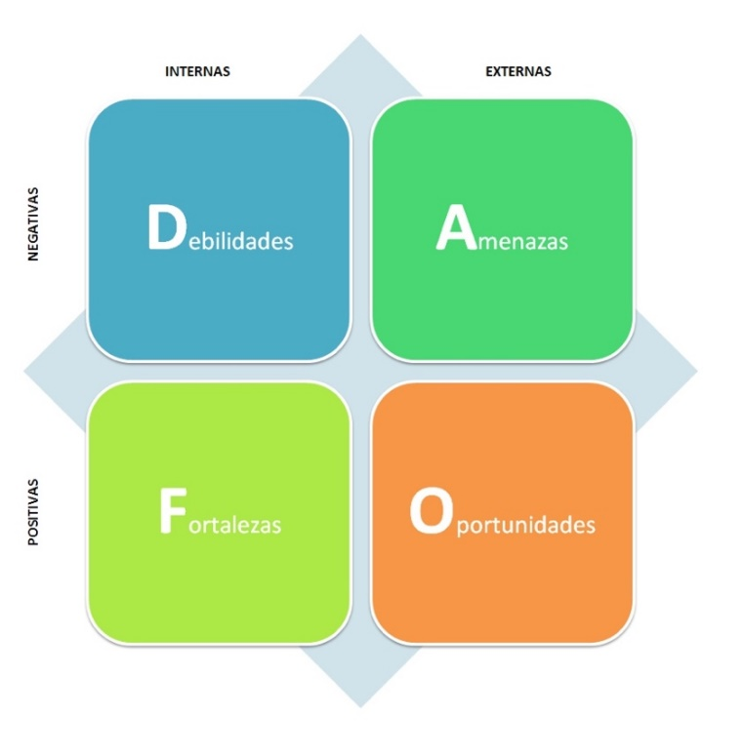

|  |  |
| --- | --- |
| Debilidades  El componente rítmico me cuesta un poco de trabajo, se me dificultan algunos ejercicios de compases con subdivisión. | Amenazas  Por mis responsabilidades familiares y estado de salud y emocional no todos los días he podido estudiar el material. |
| Fortalezas  La interpretación de melodías se me facilita ya que puedo mantener la afinación. | Oportunidades de mejora  Organizar mejor mi tiempo y perseverar en el desarrollo de cada componente a mi propio ritmo. |